2017年秋学期高二年级第一次学情调研
化学（选修）试题
时间：100分钟 分值：120分
第Ⅰ卷(选择题 共60分)
单项选择题(本题包括14小题，每小题2分，共28分。每小题只有一个选项符合题意)
1．化学与生产、生活、科技等密切相关，下列说法正确的是
A．石油裂解的目的是提高柴油等轻质油的产量和质量
B．“神州七号”的防护层中含聚四氟乙烯，聚四氟乙烯属于不饱和烃
C．用CO₂合成聚碳酸酯可降解塑料，可以实现“碳”的循环利用
D．煤经气化和液化两个物理变化过程，可变为清洁能源
2．下列化学用语正确的是
A．对甲基苯酚的结构简式：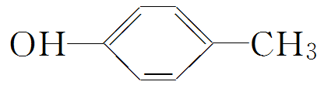
B．2-甲基-1，3-丁二烯的键线式：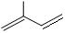
C．聚丙烯的结构简式为：
－CH2－CH2－CH2－
[
]
n
D．羟基电子式：
3．用元素分析仪分析12.0 g某有机物，测得完全燃烧生成17.6 g CO₂和7.2 g H₂O，无其他物质生成。下列说法中正确的是
A．该有机物的分子式为C₂H₆O₂ B．该有机物中碳、氢原子个数比为1∶1
C．无法确定该有机物中是否含有氧元素 D．该有机物中一定含有氧元素
4. 某化合物由碳、氢、氧三种元素组成，红外光谱图显示有三种共价键的振动吸收，核磁共振氢谱图显示有三个峰，峰面积比为6：1：1，则该有机物的结构简式是
A．CH₃CH（OH）CH₃ B．C₂H₅OCH₃
C. CH₃CH₂CH₂OH D．CH₃CH₂CHO
5．分子式为C₄H₉Cl的有机化合物有
A．3种 B．4种 C．5种 D．6种
6．下列有关说法正确的是
A．同分异构体由于结构不同，所以化学性质一定不相似
B．同系物一定同类，且电子数之差一定为8的整数倍
C．凡是分子组成相差一个或几个CH₂原子团的物质，彼此一定是同系物
D．两种化合物组成元素相同，各元素质量分数也相同，则两者一定是同分异构体
7．关于有机物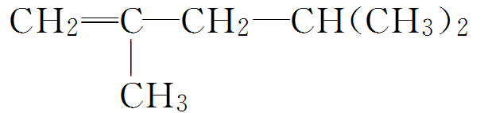的下列叙述中，正确的是
A．它的系统名称是2,4二甲基4戊烯
B．它的分子中最多有4个碳原子在同一平面上
C．它与甲基环己烷互为同分异构体
D．该有机物的一氯取代产物共有4种
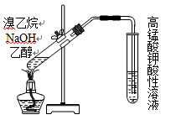
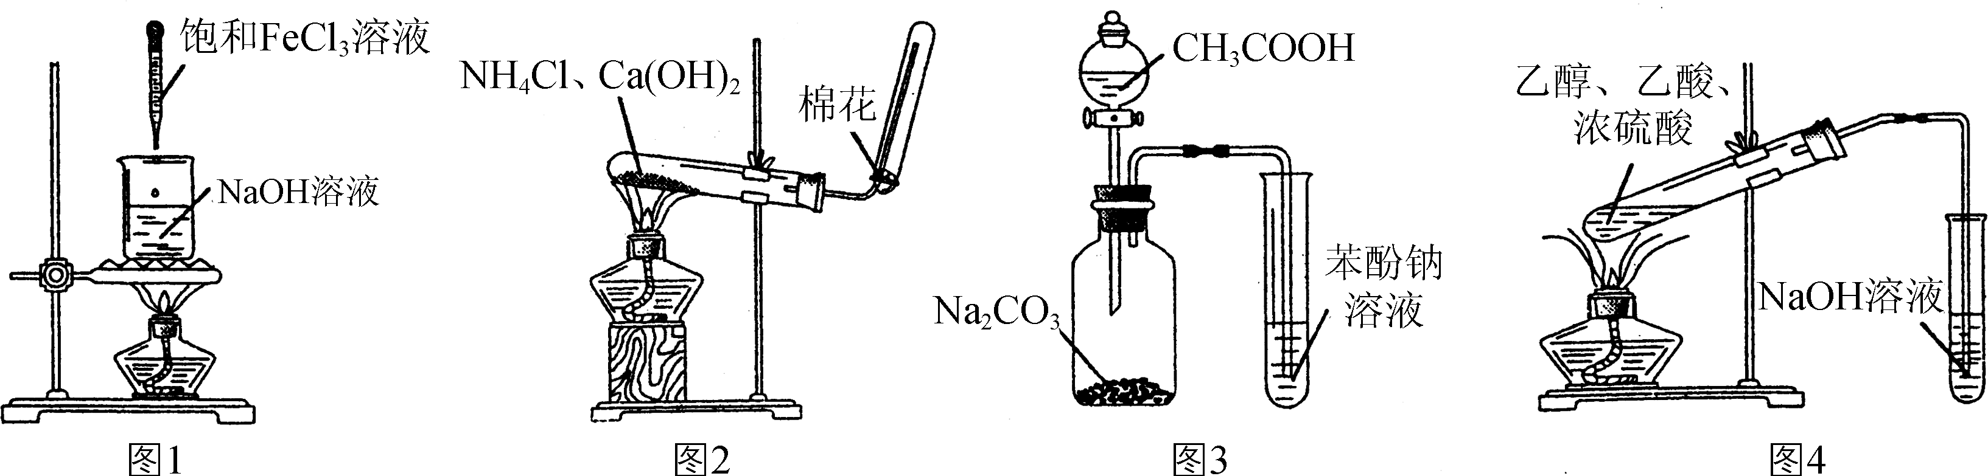
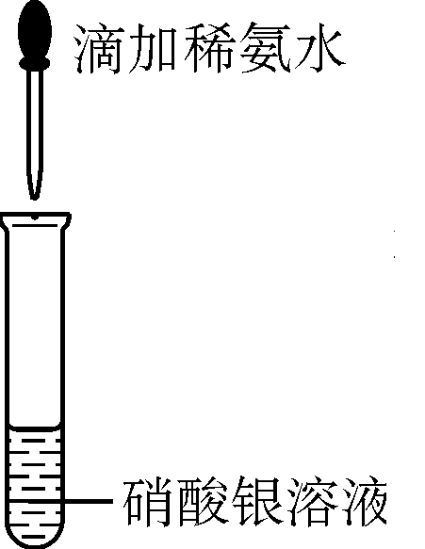
8．下列实验操作或装置正确的是
图1 图2

A. 利用图1所示装置检验溴乙烷发生消去反应，生成乙烯
B. 利用图2所示装置配置银氨溶液
C. 利用图3所示装置证明H₂CO₃酸性强于苯酚
D. 利用图4所示装置制备乙酸乙酯
9．下列说法正确的是
A．分子式为C₇H₈O且含苯环的有机化合物有4种
B．乙醇能使酸性高锰酸钾溶液褪色
C．由溴丙烷水解制丙醇和由丙烯与水反应制丙醇反应类型相同
D．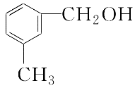遇FeCl₃溶液可显紫色
10．可以按以下路线从乙烯合成乙酸乙酯，下面所写各步反应方程式及其类型都正确的是
A．①反应：CH₂＝CH₂ ＋ H₂O CH₃CH₂OH 取代反应
B．②反应：CH₃CH₂OH ＋ O₂ CH₃CHO ＋ H₂O 氧化反应
C．③反应：2 CH₃CHO ＋ O₂ 2CH₃COOH 氧化反应
D．④反应：CH₃COOH ＋ C₂H₅OHCH₃COOC₂H₅ 加成反应
11．具有解热镇痛及抗生素作用的药物“芬必得”主要成分的结构简式为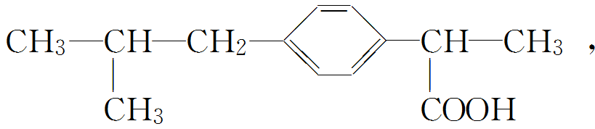它属于 ①芳香族化合物 ②脂肪族化合物 ③有机羧酸④有机高分子化合物 ⑤芳香烃
A．②③ B．③⑤ C．①③ D．①④
12．下列事实不能说明有机物分子中原子或原子团直接相连时而产生相互影响的是
A．苯的硝化反应一般生成硝基苯，而甲苯的硝化反应生成三硝基甲苯
B．甲苯能使酸性高锰酸钾溶液褪色而甲烷不能
C．苯与液溴在催化剂存在下发生反应，而苯酚与浓溴水混合就能发生反应
D．等物质的量的乙醇和乙二醇与足量的金属钠反应，后者产生的氢气比前者多
13．丙烯醇（CH₂＝CH－CH₂OH）可发生的化学反应有
①加成 ②氧化 ③燃烧 ④加聚 ⑤取代
A．只有①②③ B．只有①②③④
C．①②③④⑤ D．只有①③④
14．下列反应的产物一定不存在同分异构体的是
A．CH₃CH===CH₂与HCl加成
B．CH₃CH₂CH₂Cl在碱性溶液中水解
C．CH₂===CH—CH===CH₂与H₂按1:1的物质的量之比进行反应
D．2-氯丁烷(CH₃CH₂CHClCH₃)与NaOH/乙醇溶液共热
不定项选择题(本题包括8小题，每小题4分，共32分。每小题只有1个或2个选项符合题意，漏选得2分，错选0分。)
15．用N_{A}表示阿伏加德罗常数的值。下列叙述正确的是
A．1molCH₄O中含有C—H键的数目为4N_{A}
B．标准状况下，2.24 L CHCl₃的原子总数为0.5 N_{A}
C．4.2g C₃H₆中含有的碳碳双键数一定为0.1N_{A}
D．常温下，14g乙烯和丙烯的混合物中总原子数为3N_{A}

16．除去下列物质中所含少量杂质(括号内为杂质)，所选用的试剂和分离方法能达到实验目的的是
 | 混合物 | 试剂 | 分离方法
A | 苯(苯酚) | 溴水 | 分液
B | 甲烷(乙烯） | 酸性高锰酸钾溶液 | 洗气
C | 乙酸乙酯(乙酸) | 氢氧化钠溶液 | 蒸馏
D | 溴乙烷（乙醇） | ---- | 蒸馏
17．β月桂烯的结构如图所示，一分子该物质与一分子溴单质发生加成反应的产物(只考虑位置异构)理论上最多有
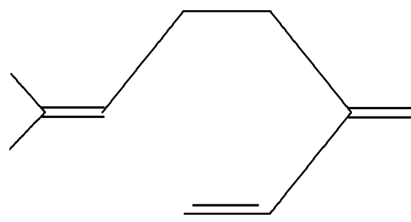
A．2种 B．3种
C．4种 D．6种
18．下列离子方程式正确的是
A．氯乙酸与足量氢氧化钠溶液共热: CH₂ClCOOH＋OH－ →CH₂ClCOO－＋H₂O
B．用银氨溶液检验乙醛中的醛基：
CH₃CHO +2[Ag(NH₃)₂]＋ + 2OH－CH₃COO－ + NH₄＋ +3NH₃ + 2Ag↓+ H₂O
C．苯酚钠溶液中通入少量二氧化碳： C₆H₅O－＋CO₂＋H₂O → C₆H₅OH＋HCO₃－
D．邻羟基苯甲酸中加入足量NaHCO₃溶液：
19．下列依据相关实验得出的结论正确的是
选项 | 实验步骤 | 现象 | 结论
A | 浓硫酸与乙醇加热，产生的气体X直接通入溴水 | 溴水褪色 | X一定是纯净的乙烯
B | 某卤代烃CH₃CH₂X与NaOH溶液加热至不再分层，冷却后加稀硝酸至酸性，再滴加AgNO₃溶液 | 生成淡黄色沉淀 | X为溴原子
C | 向苯酚溶液中滴加少量浓溴水、振荡， | 无白色沉淀 | 苯酚浓度小
D | 鸡蛋白溶液中分别加入饱和(NH₄)₂SO₄溶液和HgCl₂溶液 | 均有白色沉淀 | 蛋白质均发生了盐析
20．漆酚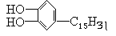是我国特产漆的主要成分（其中—C₁₅H₃₁为链烃基)，它不具有的化学性质是
A．可以跟溴水发生加成反应 B．可以被酸性KMnO₄溶液氧化
C．可以跟Na₂CO₃溶液反应放出CO₂ D．可以跟FeCl₃溶液发生显色反应
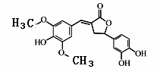
21．一种具有除草功效的有机物的结构简式如图所示，下列有关该化合物的说法不正确的是
A．分子中含有1个手性碳原子
B．能发生氧化、取代、加成反应
C．1 mol该化合物与足量浓溴水反应，最多消耗3 mol Br₂
D．1 mol该化合物与足量NaOH溶液反应，最多消耗4 mol NaOH
22．Cyrneine A对治疗神经系统疾病有着很好的疗效，制备Cyrneine A可用香芹酮经过多步反应合成：下列说法不正确的是
A．香芹酮化学式为C₁₀H₁₄O
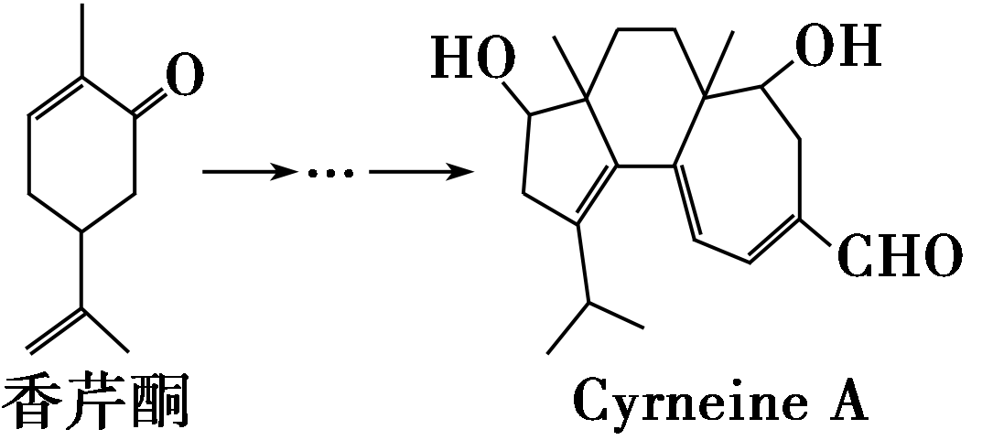
B．Cyrneine A可以发生加成反应、消去反应和水解反应
C．香芹酮和Cyrneine A均能使酸性KMnO₄溶液褪色
D．与香芹酮互为同分异构体， 分子中有4种不同化学
环境的氢原子的酚类化合物共有4种

第Ⅱ卷(非选择题 共60分)

23.（30分）完成下列各小题。
Ⅰ.（16分）按要求填空：
（1）甲基的电子式 ▲ ；
（2）苯乙烯（C₆H₅CH=CH₂）中最多有 ▲ 个碳原子在同一个平面里；
（3）下列分子式表示的物质，没有同分异构体的是 ▲ ；
A．C₃H₇Cl B．CH₂Cl₂ C．C₂H₆O D．C₂H₄O₂
（4）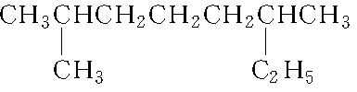系统命名： ▲ ；
（5）的键线式是 ▲ ；
（6）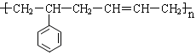的单体结构简式为： ▲ ；
（7）相对分子质量为72且沸点最低的烷烃的结构简式 ▲ ；
（8）下列醇中可以发生催化氧化反应的是 ▲ （填序号）；
A．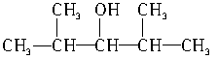 B． 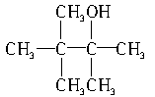
C．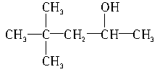 D．CH₃(CH₂)₅CH₂OH
Ⅱ．（6分）按要求书写下列化学方程式
（1）甲苯与浓硝酸、浓硫酸混合后在100⁰C时发生反应： ▲
（2）2-甲基-1,3-丁二烯与等物质的量的溴在60℃时发生1,4-加成的反应： ▲
（3）乙醛与含有NaOH的新制Cu(OH)₂悬浊液的共热反应：____________▲_______________
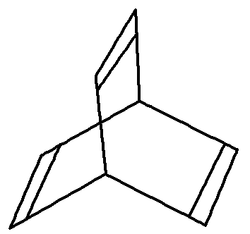
Ⅲ．（8分）有一种有机物X的键线式如右图所示。
（1）X的分子式为 ▲ 。
（2）有机物Y是X的同分异构体，且属于芳香族化合物，则Y的结构简式
是 ▲ 。
（3）Y在一定条件下可生成高分子化合物，该反应的化学方程式是 ▲ 。
（4）X与足量的H₂在一定条件下反应可生成环状的饱和烃Z，Z的一氯代物有 ▲ 种。

24. （7分）工业上可用甲苯生产对羟基苯甲酸乙酯(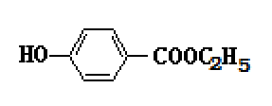)下列反应①—⑥是其合成过程，其中某些反应条件及部分反应物或生成物未注明）。
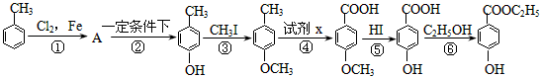

回答下列问题：
（1）有机物A的结构简式为______ ▲ ___。
（2）写出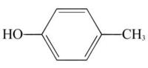的不同类别的同分异构体（含有苯环）的结构简式 ▲ 、 ▲ 。
（3）反应⑤的化学方程式是： ▲ 。
（4）合成路线中设计③、⑤两步反应的目的是 ▲ 。

25.（8分）“智能型”大分子在生物工程中有广泛的应用前景。PMAA就是一种“智能型”大分子，可用于生物制药中大分子与小分子的分离，下列是以物质A为起始反应物合成PMAA的路线。
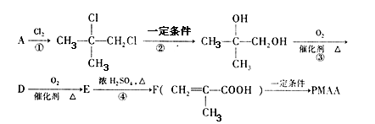
根据上述过程回答下列问题：
（1）写出PMAA结构简式： ▲
（2）写出上述过程中的反应类型：① ▲ ④ ▲
（3）写出③的化学方程式 ▲
（4）写出E在一定条件下形成有机高分子的化学方程式 ▲
26．（15分）华法林是香豆素类抗凝剂的一种，其合成路线如下（部分条件略去）：
（1）A→B的反应类型为 ▲ ；B转化为C的同时还会生成较多的一种副产物H，H与C含有相同官能团并且互为同分异构体，H的结构简式为 ▲ 。
（2）化合物C中含氧官能团为 ▲ 和 ▲ (写名称)。
（3）D的一种同分异构体满足下列条件：Ⅰ．有4种化学状态不同的氢原Ⅱ．能发生银镜反应，水解产物之一能与FeCl₃溶液发生显色反应。写出该同分异构体的结构简式： ▲ 。
（4）以流程图中物质E及C₂H₅Br为原料，结合流程中的信息可合成，合成路 线如下。试在横线括号内补充反应试剂和反应条件（形如：）。
（5）已知：（R为烃基），写出以流程图中A和CH₃CH₂OH为原料制备的合成路线流程图（无机试剂任用）。合成路线流程图示例如下：

2017年秋学期高二年级第一次学情调研
化学（选修）试题答题纸
23.（30分）
Ⅰ.（16分）
（1）______________ （2）______________ （3）______________
（4）____________________________

（5）____________________________ （6）____________________________

（7）____________________________
（8）______________
Ⅱ．（6分）
（1）______________________________________________________________________

（2）______________________________________________________________________

（3）______________________________________________________________________
Ⅲ．（8分）
（1）_____________________ （2）_____________________
（3）______________________________________________________________________
（4）_____________________
24. （7分）
（1）_____________________
（2）_____________________、_____________________
（3）___________________________________________________
（4）__________________________________
25.（8分）
（1）__________________________
（2）①__________________________ ④__________________________

（3）______________________________________________________________________________

（4）______________________________________________________________________________
26．（15分）
（1）__________________；_________________________________
（2）__________________；__________________
（3）__________________
（4）

（5）

2017年秋学期高二年级第一次学情调研
化学（选修）试题参考答案
1——14 CBDAB BCBBC ADCB
15——22 D、D、C、BC、B、AC、C、BD
23.（30分）
Ⅰ.（16分）
（1）______________ （2）______________ （3）______________
（4）____________________________

（5）____________________________ （6）____________________________

（7）____________________________
（8）______________
Ⅱ．（6分）
（1）______________________________________________________________________

（2）______________________________________________________________________

（3）______________________________________________________________________
Ⅲ．（8分）
（1）_____________________ （2）_____________________
（3）______________________________________________________________________
（4）_____________________

24．（7分）
（1）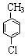 （1分） （2）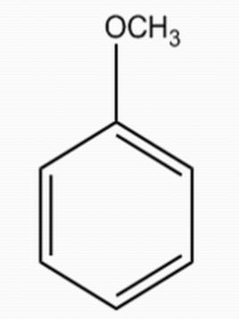或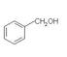（2分）
（3）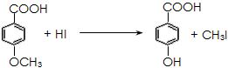（2分）（4）保护酚羟基，使之不被氧化（2分）
25.（8分）
（1）__________________________
（2）①__________________________ ④__________________________

（3）______________________________________________________________________________

（4）______________________________________________________________________________
26. (15分)
（1）取代反应（1分）；（2分）
（2）羟基、酯基（每空1分，共2分）
（3）（2分）
（4）（每步1分，共3分）
（5）（5分）
第1步未写高温高压，Ni写成催化剂；第5步未写加热等均暂不扣分。每步1分，共5分）。

